Unternehmen GmbH
Personalabteilung / Ansprechpartner
Straße 123
12345 Stadt
Musterstadt, TT.MM.JJJJ
Bewerbung für die Ausbildung zum XY
Sehr geehrte Damen und Herren / Sehr geehrte Frau Beispiel,
Diese Fragen sollten Sie beantworten:
Einleitung:
- Warum interessiere ich mich ausgerechnet für diese Ausbildung?
- Warum habe ich gerade dieses Unternehmen gewählt / Was verbindet mich mit dem Unternehmen?
- Welche Interessen oder Vorerfahrungen habe ich, die für die Ausbildung nützlich sind?
Hauptteil:
- Was motiviert mich, eine Ausbildung zu machen?
- Welche relevanten Erfahrungen, Kompetenzen und Interessen bringe ich mit (Schule, erste Praxiserfahrungen und Hobbys)?
- Inwiefern decke ich die Anforderungen der Stellenanzeige ab?
- Welche Soft Skills bringe ich mit und wie kann ich diese belegen?
Schlussteil:
- Ab wann möchte ich die Ausbildung absolvieren? (Achtung: Zumeist gibt es einen festen Ausbildungsstart)
- Möchte ich vorab ein Praktikum absolvieren / Probearbeiten, um meine Eignung unter Beweis zu stellen? (optional)
Weitere allgemeine Tipps:
- Achten Sie darauf, dass das Bewerbungsschreiben auf eine DIN A4-Seite passt und
ca. 200 – 250 Wörter umfasst.
- Geben Sie in der Betreffzeile die genaue Ausbildungsbezeichnung an.
- Verwenden Sie individuelle und aussagekräftige Formulierungen statt Floskeln.
- Verweisen Sie nur auf für die Ausbildung relevante Erfahrungen und Kompetenzen.
- Belegen Sie Ihre Kompetenzen mit handfesten Beispielen.
- Nehmen Sie stets konkreten Bezug auf das Unternehmen.
- Vermeiden Sie unbedingt Rechtschreib- und Grammatikfehler.
- Achten Sie auf ein einheitliches und angemessenes Layout.
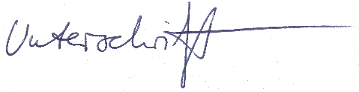
Mit freundlichen Grüßen

Max Muster

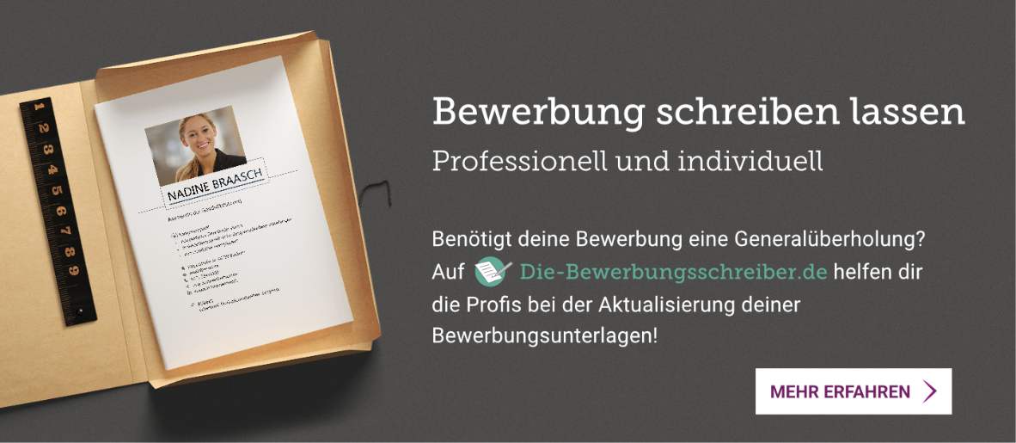
Probleme bei der Bewerbung? Wir helfen Ihnen:
www.die-bewerbungsschreiber.de

